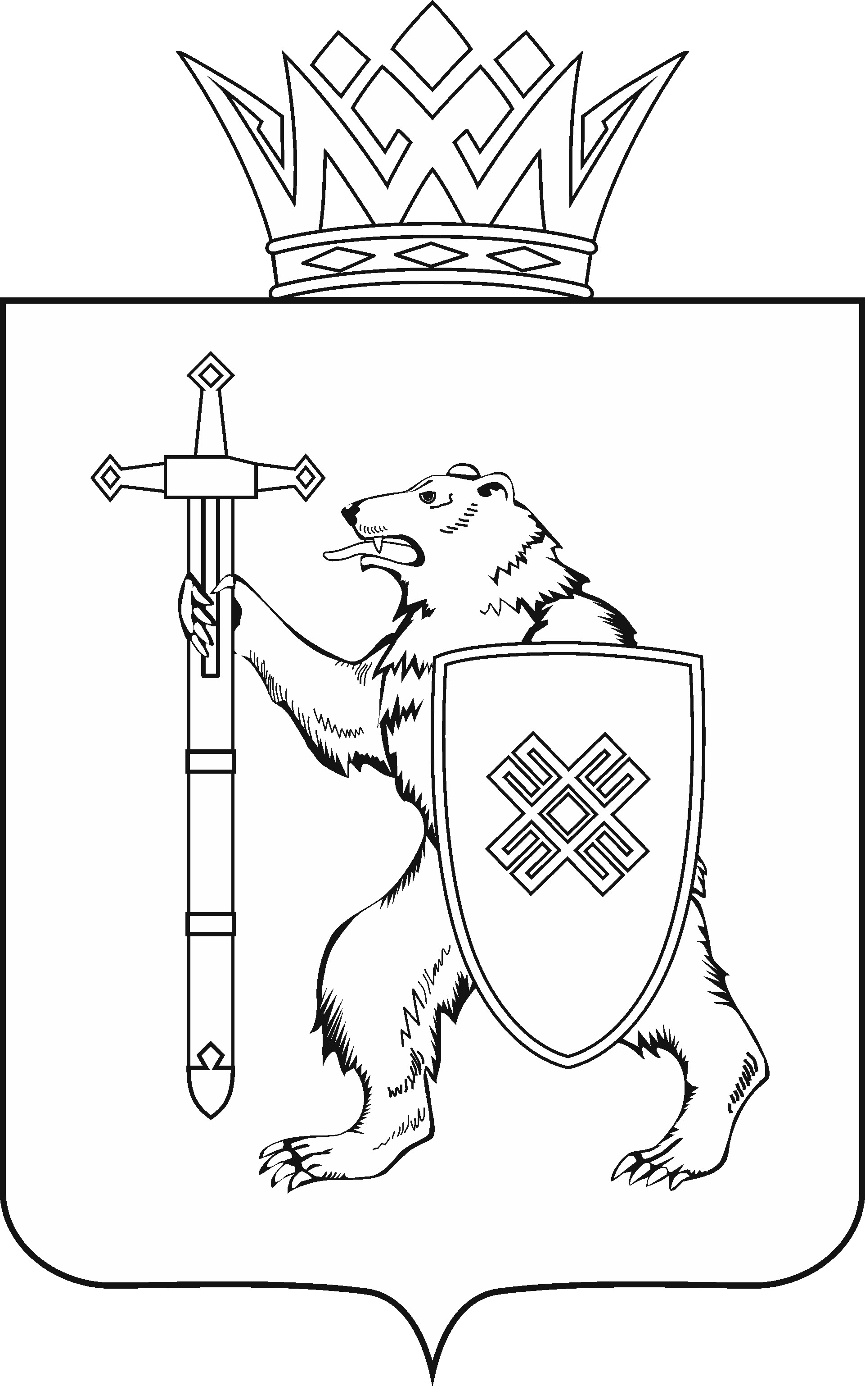
МАРИЙ ЭЛ РЕСПУБЛИКЫН КУГЫЖАНЫШ ПОГЫНЖО  БЮДЖЕТ КОМИТЕТ  Ленин проспект, 29-ше,  Йошкар-Ола, 424001 |  | ГОСУДАРСТВЕННОЕ СОБРАНИЕ РЕСПУБЛИКИ МАРИЙ ЭЛ  КОМИТЕТ ПО БЮДЖЕТУ  Ленинский проспект, 29,  г. Йошкар-Ола, 424001
Тел. (8362) 64-14-16, 41-67-70, факс (8362) 64-14-11, E-mail: info@gsmari.ru

ПРОТОКОЛ № 85

ЗАСЕДАНИЯ КОМИТЕТА

(в форме заочного голосования)

30 сентября 2022 года, 10.00
ПОВЕСТКА ДНЯ:

О кандидатуре на должность Председателя Государственной счетной палаты Республики Марий Эл.
Комитет решил:
Предложить Председателю Государственного Собрания Республики Марий Эл обратиться в Счетную палату Российской Федерации за заключением о соответствии кандидатуры Акчурина Ильи Леонтьевича на должность Председателя Государственной счетной палаты Республики Марий Эл квалификационным требованиям, установленным Федеральным законом "Об общих принципах организации и деятельности контрольно-счетных органов субъектов Российской Федерации и муниципальных образований".

